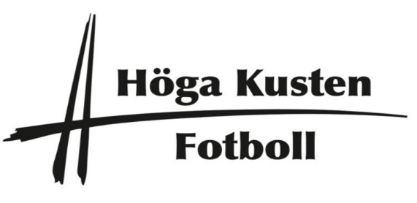
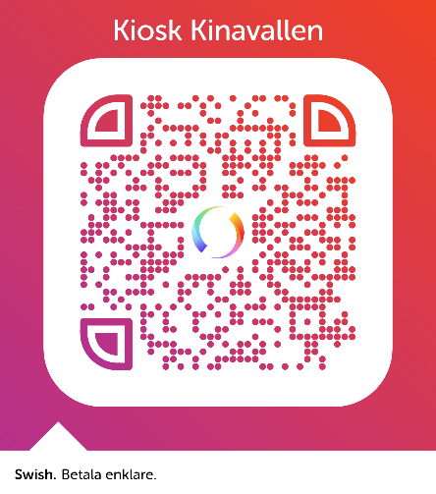
Endast betalning med swish: 123 607 24 74

Kaffe 15 kr
Kaka 10 kr
Läsk/Loka 15 kr
Festis/Caprisun 10 kr
Kexchoklad 15 kr
Godispåse 25 kr
Toast 25 kr

